ОРОН НУТГИЙН ТӨСВИЙН ГҮЙЦЭТГЭЛИЙН 2020 ОНЫ 12 ДУГААР
САРЫН МЭДЭЭНИЙ ТАНИЛЦУУЛГА

2021.01.05 САЙНШАНД

Төсвийн орлогын талаар:/сая төгрөгөөр/
2020оны 12 дугаар сарын байдлаар орон нутгийн төсөвт 37360.7 сая төгрөгийн орлого төвлөрч төсвийн орлогын төлөвлөгөөний биелэлт 82.8 хувь байна. Аймгийн орон нутгийн төсвийн орлогын 76.6 хувийг татварын, 23.4 хувийг татварын бус орлого бүрдүүлсэн байна.
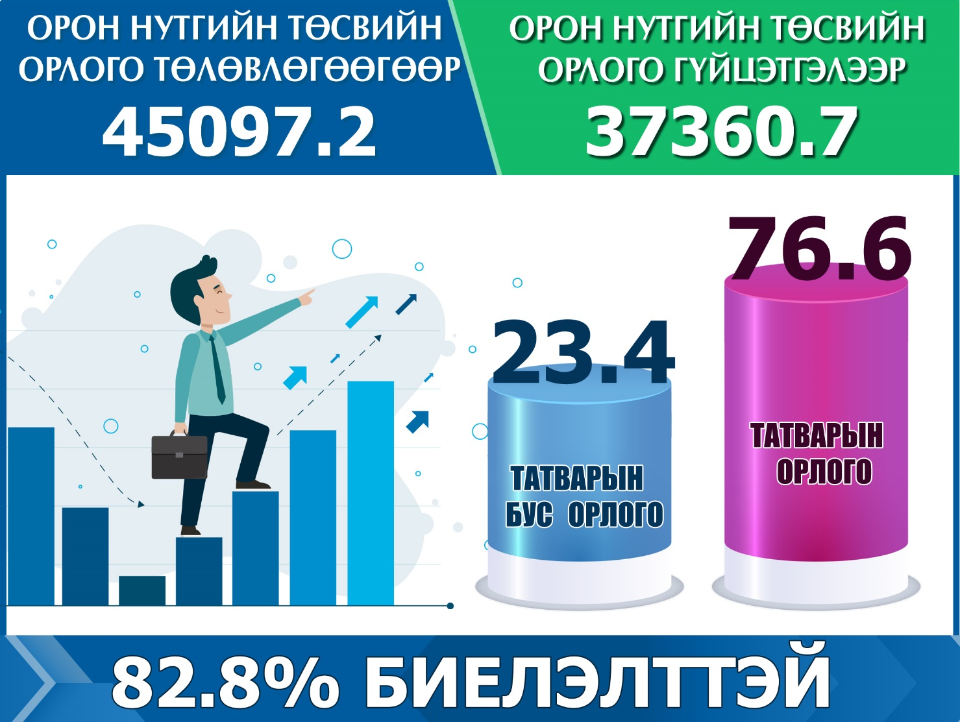

/төгрөгөөр/
Үзүүлэлт | 12-р сарын төсөв (өссөн) | 12-р сарын гүйцэтгэл (өссөн) | Хувиар | Хэтрэлт/хэмнэлт
НИЙТ ОРЛОГО БА ТУСЛАМЖИЙН ДҮН | 45,097,275,600 | 37,360,742,723 | 82.84 | -7,736,532,877
НИЙТ ТЭНЦВЭРЖҮҮЛСЭН ОРЛОГО БА ТУСЛАМЖИЙН ДҮН | 45,097,275,600 | 37,360,742,723 | 82.84 | -7,736,532,877
Татварын орлого | 32,435,245,900 | 28,626,927,483 | 88.26 | -3,808,318,418
Орлогын албан татвар | 16,347,196,500 | 18,463,805,667 | 112.95 | 2,116,609,167
Хувь хүний орлогын албан татвар | 17,547,196,500 | 19,663,805,667 | 112.06 | 2,116,609,167
Хөрөнгийн албан татвар | 1,556,026,000 | 1,748,947,563 | 112.40 | 192,921,563
Бусад татвар, төлбөр, хураамж | 14,532,023,400 | 8,414,174,253 | 57.90 | -6,117,849,147
Газрын төлбөр | 2,700,000,000 | 2,219,229,554 | 82.19 | -480,770,446
Дуудлага худалдаа | 7,712,000,000 | 3,164,169,809 | 41.03 | -4,547,830,191
Байгалийн нөөц ашигласны төлбөр | 306,200,000 | 540,038,215 | 176.37 | 233,838,215
Татварын бус орлого | 12,662,029,700 | 8,733,815,241 | 68.98 | -3,928,214,459
Нийтлэг татварын бус орлого | 3,808,558,000 | 2,170,000,960 | 56.98 | -1,638,557,040
Хөрөнгийн орлого | 30,000,000 | 33,033,000 | 110.11 | 3,033,000
Тусламжийн орлого | 8,823,471,700 | 6,530,781,281 | 74.02 | -2,292,690,419

Тасарсан орлогыг нэр төрлөөр нь авч үзвэл: Үйл ажиллагааны орлого 13,1%, Улсын тэмдэгтийн хураамж 76,2%, Торгуулийн орлого 48%, Бусад орлого 37,1 хувиар тус тус тасарлаа.

Төсвийн зарлагын талаар: /сая төгрөгөөр/
Аймгийн орон нутгийн төсвөөс санхүүждэг байгууллагуудад 93148.5 сая төгрөг төлөвлөгдсөнөөс гүйцэтгэлээр 82443.08 сая төгрөгийн зардлыг санхүүжүүлж төлөвлөгөөтэй харьцуулахад 89% хувиар зарлагыг санхүүжүүлсэн байна
Тусгай зориулалтын шилжүүлгээр эрх нь шилжиж ирсэн байгууллагуудын төлөвлөгөө 34439,8 сая төгрөг төлөвлөгдсөнөөс гүйцэтгэлээр 34439,8 сая төгрөгөөр санхүүжилтийг 100 хувь олгосон.
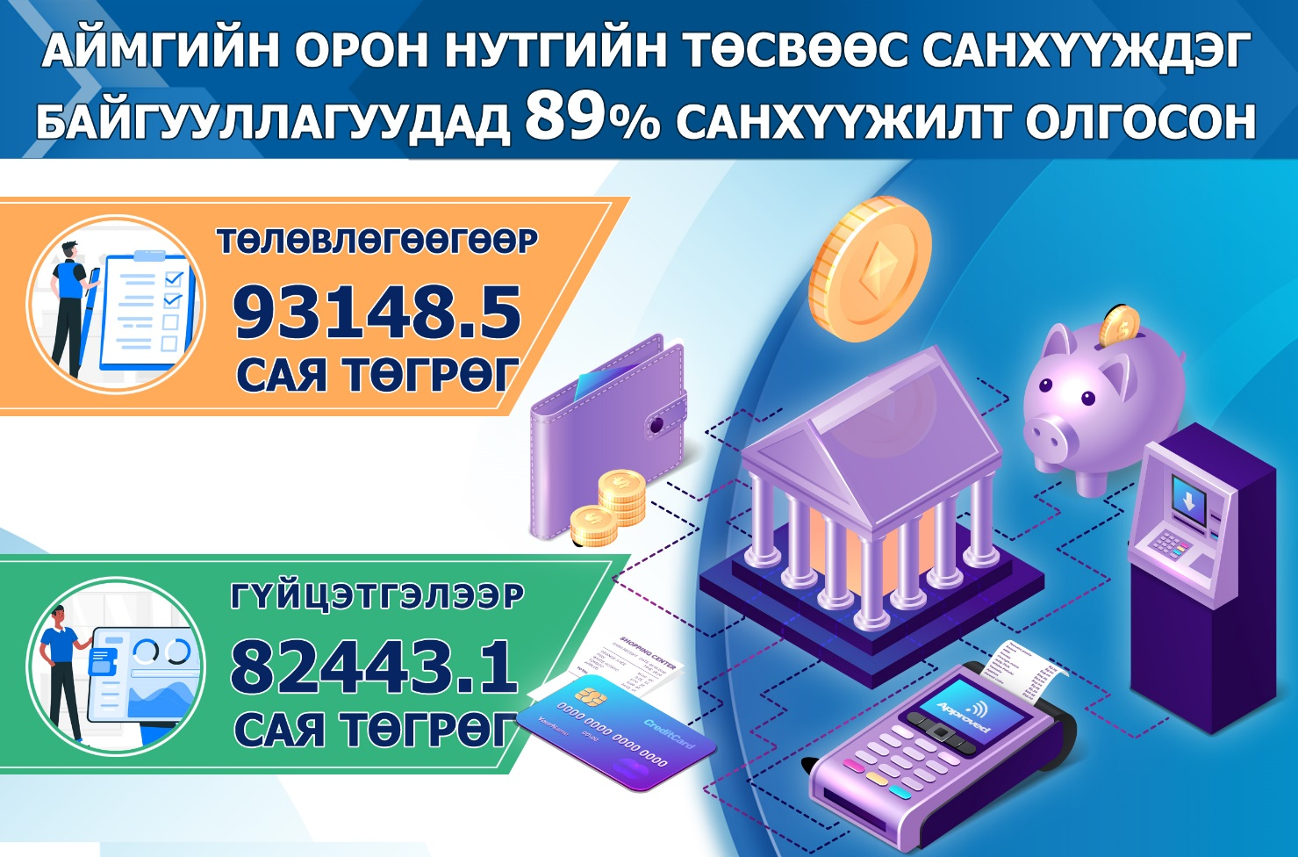

/төгрөгөөр/
ҮЗҮҮЛЭЛТ | 12-р сарын төсөв (өссөн) | 12-р сарын гүйцэтгэл (өссөн) | Хувиар | Хэтрэлт/хэмнэлт
НИЙТ ЗАРЛАГА ба ЦЭВЭР ЗЭЭЛИЙН ДҮН | 93,148,566,000.00 | 82,443,089,804.64 | 89% | -10705476195
НИЙТ ЗАРЛАГА | 93,148,566,000 | 82,443,089,804 | 89% | -10705476195
УРСГАЛ ЗАРДАЛ | 67,575,112,200.00 | 61,164,276,509.24 | 91% | -6410835691
БАРАА, АЖИЛ ҮЙЛЧИЛГЭЭНИЙ ЗАРДАЛ | 64,861,816,900.00 | 59,883,818,824.24 | 92% | -4977998076
Цалин хөлс болон нэмэгдэл урамшил | 35,806,629,800.00 | 35,351,555,807.48 | 99% | -455073992.5
Ажил олгогчоос нийгмийн даатгалд төлөх шимтгэл | 4,797,216,900.00 | 4,393,411,599.42 | 92% | -403805300.6
Байр ашиглалттай холбоотой тогтмол зардал | 7,433,382,600.00 | 6,497,065,327.94 | 87% | -936317272.1
Хангамж, бараа материалын зардал | 1,760,768,100.00 | 1,668,944,273.50 | 95% | -91823826.5
Нормативт зардал | 3,975,611,700.00 | 2,884,751,756.21 | 73% | -1090859944
Эд хогшил, урсгал засварын зардал | 1,490,444,400.00 | 1,443,112,325.46 | 97% | -47332074.54
Томилолт, зочны зардал | 365,396,900.00 | 213,517,711.00 | 58% | -151879189
Бусдаар гүйцэтгүүлсэн ажил, үйлчилгээний төлбөр, хураамж | 5,953,343,400.00 | 4,737,000,739.93 | 80% | -1216342660
Бараа үйлчилгээний бусад зардал | 3,279,023,100.00 | 2,694,459,283.30 | 82% | -584563816.7
Хувийн хэвшлийн байгууллагад олгох татаас | 437,238,800.00 | 358,536,700.00 | 82% | -78702100
УРСГАЛ ШИЛЖҮҮЛЭГ | 2,276,056,500.00 | 921,920,985.00 | 41% | -1354135515
ХӨРӨНГИЙН ЗАРДАЛ | 25,573,453,800.00 | 21,278,813,295.40 | 83% | -4294640505

САНХҮҮ, ТӨРИЙН САНГИЙН ХЭЛТЭС

